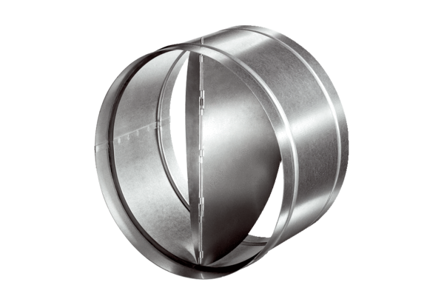Автоматический обратный клапан AVM 35Комплект поставки: 1 штукАссортимент: C
Номер артикула: 0093.0012Изготовитель: MAICO

